特殊按键映射注意事项：

1. OK键要映射到DPAD_CENTER按键，不要映射到enter按键。
2. 返回键要映射到back，而不是escape
3. 静音键使用VOLUME_MUTE, ，不要使用MUTE（有时MUTE响应不了。）

1、IR红外遥控器映射关系

注意：905上面更改Vendor_0001_Product_0001.kl.

905X上面更改Generic.kl。120不要映射其他键值，否则会导致遥控器无法使用。

调试时修改完remote.conf后，可以用remotecfg remote.conf命令让配置生效，无需重启。

<1>、物理键值映射到底层linux键值。映射关系表为：/system/etc/remote.conf

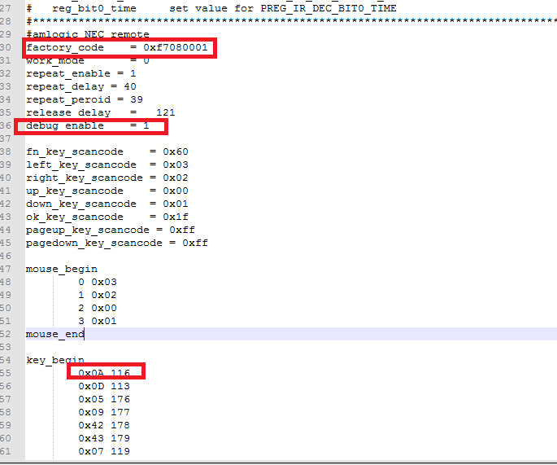

这个配置文件中很重要的三部分。

1>、factory_code 这个是由十六位二进制客户码和十六位二进制索引码组成的。

主要需要注意的是针对不同的遥控器我们的客户码是不一样的。

（这里有扩展支持多款遥控器的方案，修改解析remote.conf文件，将客户码和物理码组合在一起然后转换为linux键值码）

2>、debug_enable是打开遥控器内核驱动的打印。

Ircode为当前遥控器的物理键值0x0a，scancode为当前映射的Linux键值0x0074 十进制为116

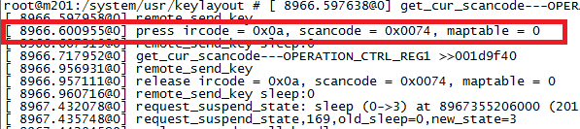

3>、就是物理键值映射为linux键值。根据具体需求进行修改。

<2>、linux键值映射到Android键值。映射表为：

/system/usr/keylayout/Vendor_0001_Product_0001.kl

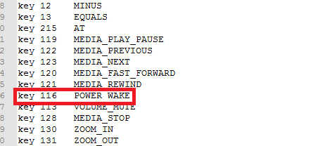

然后116映射到Android层 POWER WAKE

<http://wenku.baidu.com/link?url=ZSH_zpcIhMS8ScD13ScbdHj4lQM176bhl-hRkuG81B6ZU4wIMd6GGrjXBpKw8O95kLwfwlfpUnEz9N_d1ITlWnq0FCI6lDzFYu895QrCSfu>

1. RF遥控器按键映射关系表

<1>、通过getevent命令获得当前按键的映射关系

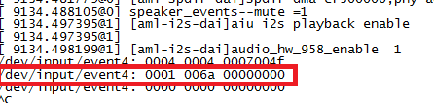

第三个值就是对应的linux键值006a转换为十六进制为106，映射关系表中为

key 106 DPAD_RIGHT

<2>、通过lsusb命令获得当前的遥控器的usb的驱动节点

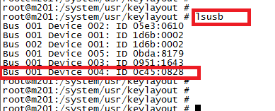

<3>、最终的映射关系表为：

/system/usr/keylayout/Vendor_0c45_Product_0828.kl

3.蓝牙遥控器映射表  
1>、通过getevent命令获得当前按键的映射关系



6a 是十进制106

2>、映射关系表为：

/system/usr/keylayout/Generic.kl

